Ljubljana, 15. 1. 2024

Komisija za nadzor javnih financ
Jernej Vrtovec, predsednik

ZADEVA: Zahteva za sklic nujne seje Komisije za nadzor javnih financ

Na podlagi drugega odstavka 48. člena Poslovnika državnega zbora Poslanska skupina Nova Slovenija – krščanski demokrati zahteva sklic nujne seje Komisije za nadzor javnih financ z naslednjo točko dnevnega reda:

»Sporno poslovanje predsednika Vlade dr. Roberta Goloba prek podjetja Star Solar z državno energetsko družbo Borzen«

Obrazložitev:
Predsednik vlade dr. Robert Golob je po podatkih objavljenih na spletni strani Komisije za preprečevanje korupcije 4. decembra 2023 Komisiji sporočil spremembo premoženjskega stanja. Prijavil je:
- več parcel v Krombergu skupne površine več kot deset tisoč kvadratnih metrov,
- pridobitev premičnine, ki presega vrednost deset tisoč evrov,
- odsvojitev denarnih sredstev, ki presegajo deset tisoč evrov,
- pridobitev poslovnega deleža, ki je vreden več kot deset tisoč evrov,
- pridobitev obveznosti, ki presegajo deset tisoč evrov.

V kabinetu predsednika Vlade so pojasnili, da je zaradi sporazumne razveze zakonske zveze in s tem povezane delitve premoženja z nekdanjo ženo premier Komisiji sporočil spremembo premoženjskega stanja. Sprememba je nastala tudi pri lastništvu nepremičnin in lastništvu podjetja. Golob je tako postal izključni lastnik podjetja Star Solar d.o.o (v nadaljevanju: Star Solar) registriranega za proizvodnjo elektrike.

Kot je razvidno iz javno dostopnih podatkov, je predsednik Vlade dr. Robert Golob ustanovitelj in stoodstotni lastnik podjetja Star Solar, njegova hči Luna Golob pa njegova direktorica. Podjetje je imelo leta 2022 256.655 evrov prihodkov, 97.263 evrov čistega dobička, 625.572 evrov dolgoročnih ter 38.353 evrov kratkoročnih obveznosti.

Kot je razvidno iz evidence Erar je podjetje med letoma 2014 in 2023 od državnega operaterja trga z električno energijo Borzen, operater trga z elektriko, d.o.o (v nadaljevanju: Borzen) prejelo 2.148.631 evrov. Zadnje nakazilo v višini dobrih pet tisoč evrov je podjetje prejelo decembra lani, Golob pa je stoodstotni lastnik podjetja postal novembra lani. V času, ko je bil Robert Golob predsednik Vlade (junij 2022) njegova žena pa lastnica podjetja, je podjetje Star Solar s strani družbe Borzen beležilo prihodke v višini 229.960,60 EUR (Slika 1). Po formalnem prevzemu lastništva podjetja s strani predsednika Vlade (19. 11. 2023) je podjetje dobilo nakazanih dobrih 14 tisoč evrov, kar pomeni, da predsednik vlade in Gibanja Svoboda nemoteno posluje z državnimi podjetji.

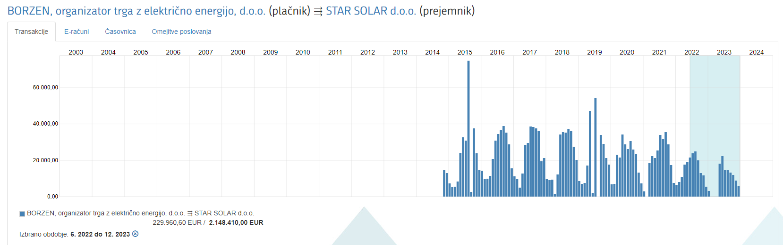
Slika 1: nakazila Borzena podjetju Star Solar (vir: Erar)
Podjetje Borzen je v 100 % državni lasti. Osnovna dejavnost družbe Borzen je izvajanje gospodarske javne službe dejavnosti operaterja trga z elektriko in gospodarske javne službe dejavnosti centra za podpore. Vlada je s 4. junijem 2022 za dobo petih let imenovala nove člane nadzornega sveta družbe, in sicer Mojco Veljkovič, Žigo Fišerja in Ivano Nedižavec Korada. Vodenje družbe je s 1. septembrom 2023 za polno mandatno obdobje petih let prevzela Mojca Kert, ki je bila sicer v preteklosti že predsednica nadzornega sveta podjetja. Pred vodenjem družbe Borzen je bila zaposlena v družbi GEN-I nazadnje kot direktorica prodaje B2B. Mojca Kert je bila torej zaposlena v družbi, ki jo je vodil aktualni predsednik Vlade dr. Robert Golob. Na zadnjih parlamentarnih volitvah je bila tudi kandidatka Svobode v Mežiški dolini.
Prvi odstavek 35. člena Zakona o integriteti in preprečevanju korupcije (Uradni list RS, št. 69/11 – uradno prečiščeno besedilo, 158/20, 3/22 – ZDeb in 16/23 – ZZPri) določa, da naročnik (organ ali organizacija javnega sektorja), ki je zavezan postopek javnega naročanja voditi skladno s predpisi, ki urejajo javno naročanje, ne sme poslovati (naročati blaga, storitev ali gradenj) s subjektom, v katerem je funkcionar, ki pri tem naročniku opravlja funkcijo, ali njegov družinski član, udeležen kot poslovodja, član poslovodstva ali zakoniti zastopnik, ali je neposredno ali preko drugih pravnih oseb v več kot 5 % udeležen pri ustanoviteljskih pravicah, upravljanju ali kapitalu. Prepoved na podlagi drugega odstavka 35. člena ZIntPK velja tudi za poslovanje naročnika s funkcionarjem ali njegovim družinskim članom kot fizično osebo.
Na seznamu Komisije za preprečevanje korupcije glede veljavnih omejitev poslovanja je navedeno, da imajo tako Kabinet predsednika vlade kot tudi Ministrstvo za zdravje in Občina Nova gorica prepoved poslovanja s podjetjem Star Solar.
Pravni strokovnjak dr. Rajko Pirnat je za SIOL povedal: "Omejitev poslovanja iz zakona o integriteti in preprečevanju korupcije velja za javne naročnike, če pri tem javnem naročniku funkcionar opravlja funkcijo. Težko bi si razlagali, da predsednik vlade opravlja funkcijo v Borzenu. Drugo vprašanje je, ali gre v resnici za naročanje blaga, storitev ali gradenj po pravilih javnega naročanja ali samo za izplačevanje podpor za obnovljive vire, ki je pod nekimi splošnimi pogoji itak predpisano. V tem primeru spet ne gre za tako poslovno sodelovanje, ki bi spadalo pod to omejitev." Kot pravi, je pomemben tudi videz, da ne prihaja do nasprotja interesov, zato bi morali dobiti pojasnila, pod kakšnimi pogoji poteka poslovanje: "Stvar je mejna, a v tem trenutku ne morem reči, da je prišlo do kršitve zakona. Tudi ta videz ni dovolj jasen, da bi lahko rekel, da so bila kršena pravila o izogibanju konfliktu interesov. Pravila ravnanja na oblasti bi zahtevala, da se to pojasni."
Na nujni seji Komisije bo Nova Slovenija – krščanski demokrati zahtevala odgovore na naslednja ključna vprašanja:
- Ali gre v omenjenem primeru za kršitev 35. člena Zakon o integriteti in preprečevanju korupcije in Borzen ne bi smel poslovati z družbo Star Solar?
- Na kakšen način je predsednik Vlade dr. Robert Golob v smislu določb 37. člena Zakona o integriteti in preprečevanju korupcije zagotovil, da v zvezi z opravljanjem funkcije ni prišlo do nasprotja interesov in kako je zagotovil videz nepristranskosti in objektivnega opravljanja javnih nalog? Tukaj je ključno predvsem imenovanje nadzornega sveta družbe Borzen, ki ga je Vlada imenovala na svoji seji 4. junija 2022 in natančno pojasnilo, kako je predsednik Vlade zagotovil, da med opravljanjem svoje funkcije ni kakor koli vplival na poslovanje Borzena.
- Minister za okolje, podnebje in energijo mag. Bojan Kumer je novembra 2023 napovedal, da bodo subvencioniranje projektov samooskrbnih sončnih elektrarn z Eko sklada prenesli na Borzen. Javni razpis na katerem je predvidenih okoli 14 milijonov evrov bo objavljen predvidoma marca 2024. Septembra 2022 je Vlada določila novo petletno podporno shemo za odkup elektrike, v kateri je sredstva za shemo povečala na 120 milijonov evrov do leta 2026. Ključno vprašanje je ali zasebni interesi predsednika vlade dr. Roberta Goloba vplivajo na oblikovanje prihodnje energetske politike Slovenije, kjer se agresivno spodbuja uvajanja OVE (predvsem fotovoltaika), drugi energetski viri pa so postavljeni v ozadje (jedrska energija) ali se jih poskuša celo prepovedati (zemeljski plin, lesna biomasa).

Na nujni seji Komisije bo NSi zahtevala tudi jasne odgovore o poslovanju družbe Star Solar. Novinarji častnika Finance so v članku z naslovom »Solarni podjetnik Robert Golob: kaj je čudnega v zgodbi, na kaj ne odgovori« izpostavili ključne dileme in nejasnosti v poslovanju podjetja, vendar jim odgovorov na novinarska vprašanja v kabinetu predsednika Vlade niso posredovali.
- Zakaj je Borzen družbi Star Solar po podatkih aplikacije Erar nakazal več sredstev, kot je družba prikazala celotnih prihodkov od prodaje?
- Ali je elektriko od družbe Star Solar d.o.o. kupovalo tudi podjetje GEN-I?
- Zakaj se je družina Golob odločila za tako zapleteno strukturo financiranja odkupa podjetja Star Solar in zakaj v javnih registrih ni vseh listinskih sledi o spremembah lastništva podjetja? Če bi Robert Golob posojilo družbi Star Solar d.o.o. dal kot fizična oseba, bi o tem moral poročati Komisiji za preprečevanje korupcije.

Še bolj neverjeten pa je način poslovanja podjetja Star Solar, ki so ga analizirali novinarji častnika Finance (Slika 2).
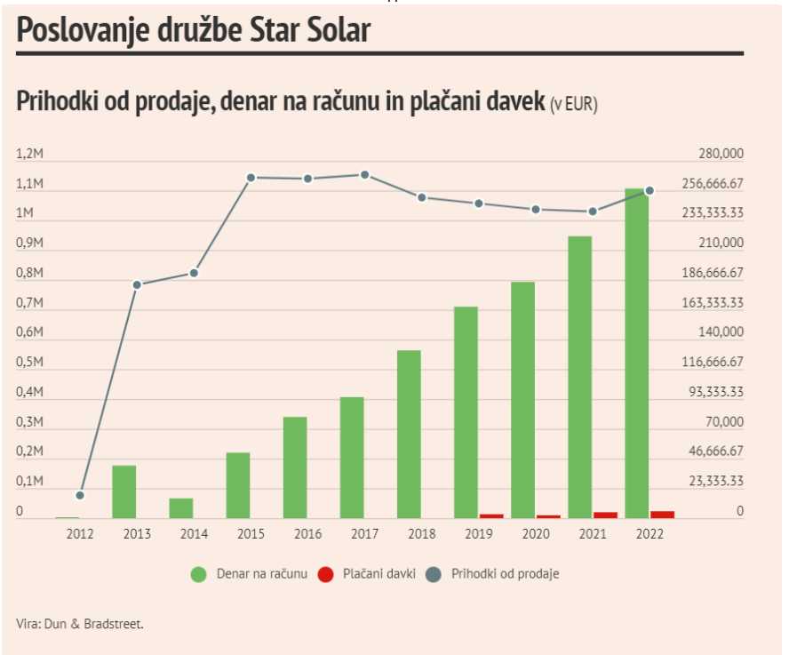
Slika 2. Vir: »Solarni podjetnik Robert Golob: kaj je čudnega v zgodbi, na kaj ne odgovori«, Finance, 9. 1. 2024

Podjetje Star Solar je davek prvič plačalo leta 2019, prvih sedem let ga ni plačevalo, četudi je v sedmih letih do 2018 ustvarilo za 394 tisoč evrov dobička. Od leta 2019 do 2022 je skupaj plačalo 64.072 evrov davka, kar je 2,6 odstotka vseh ustvarjenih prihodkov od prodaje od leta 2012 in 6,5 odstotka prihodkov ustvarjenih med letoma 2019 in 2022. Družba je direktorici Jani Nemec Golob izplačevala minimalne stroške dela, medtem pa so bili precej višji stroški storitev. Leta 2020 so stroški storitev dosegli 56 odstotkov vseh poslovnih odhodkov, znašali so dobrih 104 tisoč evrov. V prvih štirih letih poslovanja je opaziti tudi visoke vrednosti odpisov, večinoma gre za amortizacijo. Podjetje pa je vsa leta kopičilo denar na računu. Robert Golob se ves čas svojega delovanja v politiki zavzema za višje davke, da »bogati ne bi zapravljali denarja za neumnosti« in želi, da bogati plačujejo več davka. Poslovanje njegovega podjetja teh vrednot očitno ne odseva in ne sledi programskim izhodiščem Gibanja Svoboda.

Komisiji za nadzor javnih financ predlagamo, da po končani razpravi sprejme naslednje sklepe:

1. Komisija za nadzor javnih financ poziva Komisijo za preprečevanje korupcije, naj že začete postopke v zvezi s sumi kršitve določb Zakona o integriteti in preprečevanju korupcije (Uradni list RS, št. 69/11 – uradno prečiščeno besedilo, 158/20, 3/22 – ZDeb in 16/23 – ZZPri) s strani predsednika Vlade dr. Roberta Goloba v zvezi s poslovanjem podjetja Star Solar d.o.o. vodi prednostno in o zaključkih obvesti Komisijo.

2. Komisija za nadzor javnih financ poziva Vlado, da pripravi poročilo o tem, kako se je v smislu določb 37. in 38. člena Zakona o integriteti in preprečevanju korupcije (Uradni list RS, št. 69/11 – uradno prečiščeno besedilo, 158/20, 3/22 – ZDeb in 16/23 – ZZPri) zagotovilo izogibanje nasprotju interesov predsednika Vlade dr. Roberta Goloba v razmerju do družbe Borzen, operater trga z elektriko, d.o.o. in ga v roku 7 delovnih dni posreduje Komisiji.

3. Komisija za nadzor javnih financ poziva Finančno upravo Republike Slovenije, da natančno pregleda poslovanje podjetja Star Solar d.o.o. predvsem postopek ustanovitve in začetnega financiranja, spremembo lastniške strukture ter morebitne kršitve davčne zakonodaje pri poslovanju ter o izsledkih obvesti Komisijo.

4. Komisija za nadzor javnih financ poziva družbo Borzen, operater trga z elektriko, d.o.o., naj pripravi natančno poročilo o tem, koliko finančnih sredstev je bilo od leta 2010 izplačanih v okviru podpornih shem za proizvodnjo električne energije iz obnovljivih virov in visoko učinkovite soproizvodnje toplote in električne energije ter ga v roku 14 delovnih dni posreduje Komisiji.

Predlagatelji nujne seje Komisiji za nadzor javnih financ predlagamo, da se na nujno sejo povabi:
- Vlada, predsednik Vlade, dr. Robert Golob
- Komisija za preprečevanje korupcije, dr. Robert Šumi, predsednik
- Borzen, operater trga z elektriko, d.o.o., Mojca Kert, direktorica

V imenu predlagatelja bo zahtevo za sklic nujne seje Komisije za nadzor javnih financ predstavil poslanec mag. Janez Žakelj.

Janez Cigler Kralj
vodja poslanske skupine

Viri:

https://siol.net/novice/slovenija/golob-100-odstotni-lastnik-podjetja-ki-posluje-z-drzavo-623728

https://www.domovina.je/premier-golob-po-locitvi-postal-lastnik-energetskega-podjetja-ki-posluje-z-drzavo-za-direktorico-postavil-svojo-mlado-hcer

https://www.24ur.com/novice/slovenija/golob-zavraca-ocitke-glede-korupcije-podjetje-sodeluje-na-javno-objavljenem-pozivu.html

https://www.finance.si/solarni-podjetnik-robert-golob-kaj-je-cudnega-v-zgodbi-na-kaj-ne-odgovori/a/9020043

